Reformierte Kirchen Bern-Jura-Solothurn
Suchergebnisse für "Gemeinschaft"

 | Autor / Titel | Jahr | Medientyp | Signatur / Standort
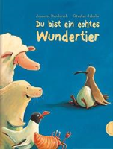 | Randerath, Jeanette  Du bist ein echtes Wundertier | 2009 | Bilderbuch | Gemeinschaft

